**Facultad de Ciencias Puras y Naturales**

**Carrera: Informática**

**Materia: INF 317**

**SEGUNDO PARCIAL**

**3. Genere un ETL de actualización relacionada con la pregunta 1**

**PASO1: Iniciamos una tarea ejecutar SQL**

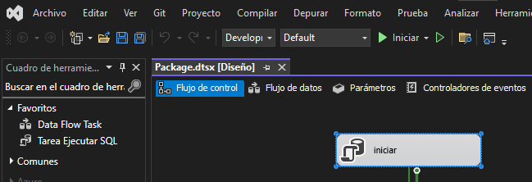

**PASO2: Establecemos el nombre y el código en la parte de SQL statement y realizando la conexión con la base de datos**

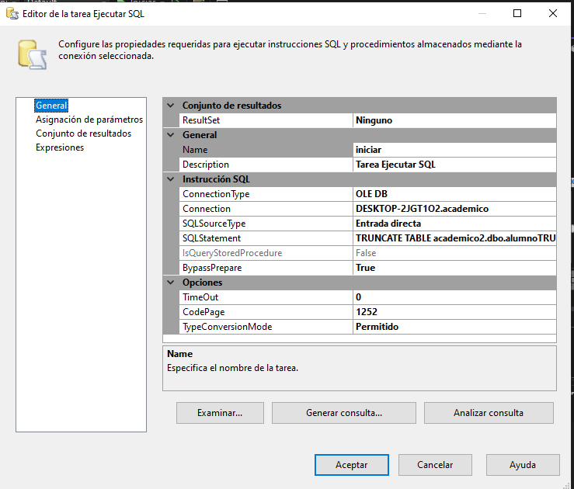

**PASO3: presionamos Aceptar y conectamos a otra tarea ejecutar sql**

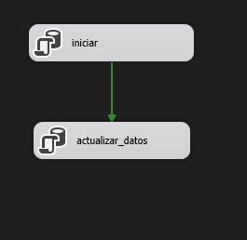

**PASO4: de la misma manera configuramos la parte de la tarea ejecutar sql**

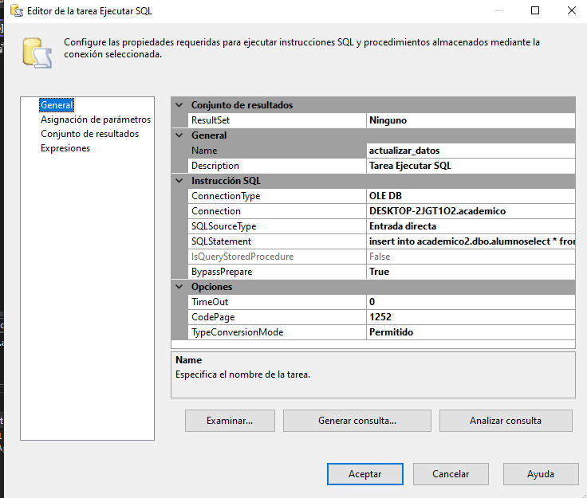

**PASO5: finalmente ejecutamos y vemos que satisfactoriamente funciona**

